МИНИСТЕРСТВО НАУКИ И ВЫСШЕГО ОБРАЗОВАНИЯ   
РОССИЙСКОЙ ФЕДЕРАЦИИ

Федеральное государственное автономное образовательное учреждение   
высшего образования «Самарский национальный исследовательский университет имени академика С.П. Королева»

(Самарский университет)

Институт информатики и кибернетики

Кафедра технической кибернетики

ОТЧЕТ

по Лабораторной работе №1

Численная реализация интегральных преобразований в конечных пределах

Выполнил студент   
 группы 6402-010302D

Янкин И.Ю.

Самара 2023

1. Задание на лабораторную работу

1. Выбрать в качестве входного сигнала
2. Построить график исходного оптического сигнала:
   * Здесь и далее: подразумевается, что строить нужно амплитуду и фазу на отдельных изображениях.
   * Изменяя параметр (задавая его как большим, так и близким к нулю, а также рассматривая отрицательные значения), сделать вывод о том, как он влияет на график исходной функции.
   * Привести несколько графиков для подкрепления выводов.
   * После этого вернуть параметр в начальное значение.
   * .
3. В соответствии с вариантом (таблица 1) реализовать численный расчёт интегрального преобразования над одномерным сигналом по формулам (7) или (10), .
4. Построить график результата преобразования.
5. Изменяя параметры выходной области , сделать выводы о том, как они влияют на график результата преобразования. После этого вернуть параметры в начальное значение.
6. Варьируя параметр исследовать, как меняется результат преобразования. После этого вернуть параметр в начальное значение.
7. Варьируя параметр и, следовательно, изменяя область интегрирования, исследовать, как меняются график исходной функции и результат преобразования. После этого вернуть параметр в начальное значение.
8. Собрать все выводы в таблицу 2. Выводы должны быть содержательными. Пример: «При увеличении параметра амплитуда сжимается по оси абсцисс, становится больше локальных максимумов, при этом каждый следующий меньше предыдущего. Фаза преобразования практически не изменяется».
9. Прикрепить код программы к отчёту.







1. Результаты работы программы
   1. Графики при исходных значениях параметров

Написана программа, которая производит численный расчёт интегрального преобразования над одномерным сигналом и строит графики сигналов. На рисунках 1 и 2 представлены графики амплитуды и фазы входного и выходного сигналов соответственно при исходных условиях.

Рисунок 1 – Графики амплитуды и фазы входного сигнала

Рисунок 2 – Графики амплитуды и фазы входного сигнала

* 1. Изменение параметра

Попробуем изменить значение параметра и посмотреть, как это повлияет на график. Результаты изменения представлены в виде графиков выходного сигнала на рисунках 3-7.

Рисунок 3 – Графики амплитуды и фазы входного сигнала

Рисунок 4 – Графики амплитуды и фазы входного сигнала

Рисунок 5 – Графики амплитуды и фазы входного сигнала

Рисунок 6 – Графики амплитуды и фазы входного сигнала

Рисунок 7 – Графики амплитуды и фазы входного сигнала

При возрастании , график фазы сжимается и на фиксированном интервале появляется больше пиковых точек (больше «ломаных» участков). При стремлении к 0, график фазы становится похож на функцию . На амплитуду выходного сигнала изменения параметра влияния не оказывают.

* 1. Изменение параметров выходной области

Посмотрим влияние изменений параметров выходной области на результат преобразования. Для этого исследуем графики на рисунках 8-13.

Рисунок 8 – Графики амплитуды и фазы выходного сигнала на

Рисунок 9 – Графики амплитуды и фазы выходного сигнала на

Рисунок 10 – Графики амплитуды и фазы выходного сигнала на

Рисунок 11 – Графики амплитуды и фазы выходного сигнала на

Рисунок 12 – Графики амплитуды и фазы выходного сигнала на

Рисунок 13 – Графики амплитуды и фазы выходного сигнала на

На рисунках 8-11 происходит изменение знаков пределов интервала. Видно, что чем дальше по оси положительных чисел находится интервал, тем быстрее будет расти график амплитуды. При этом график фазы быстрее растёт при приближении к нулю, а потом скорость роста значительно снижается.

На рисунках 8, 12, 13 происходит изменение ширины выходной области. По графикам видно, что важно расположение границ интервала относительно 0. При Чем дальше от 0, тем медленнее растёт график фазы.

* 1. Изменение параметра

Посмотрим влияние на график изменения значений параметра Графики выходного сигнала для разных значений представлены на рисунках 14-18.

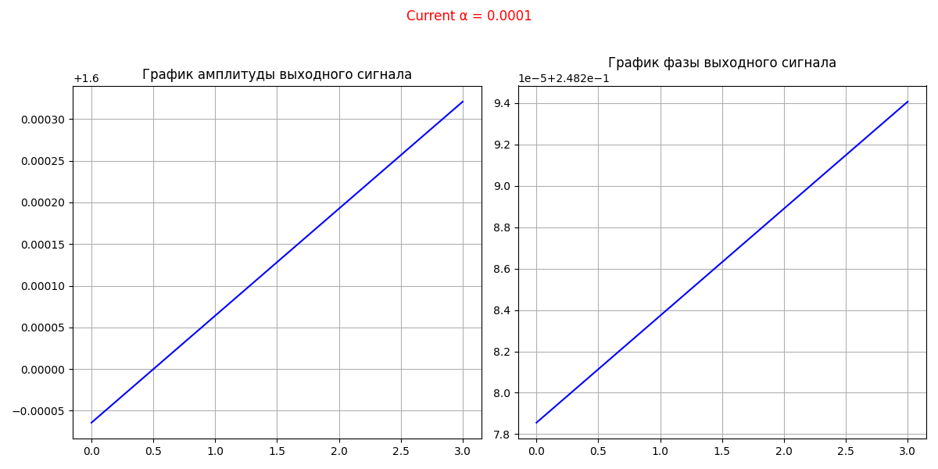

Рисунок 14 – Графики амплитуды и фазы выходного сигнала при

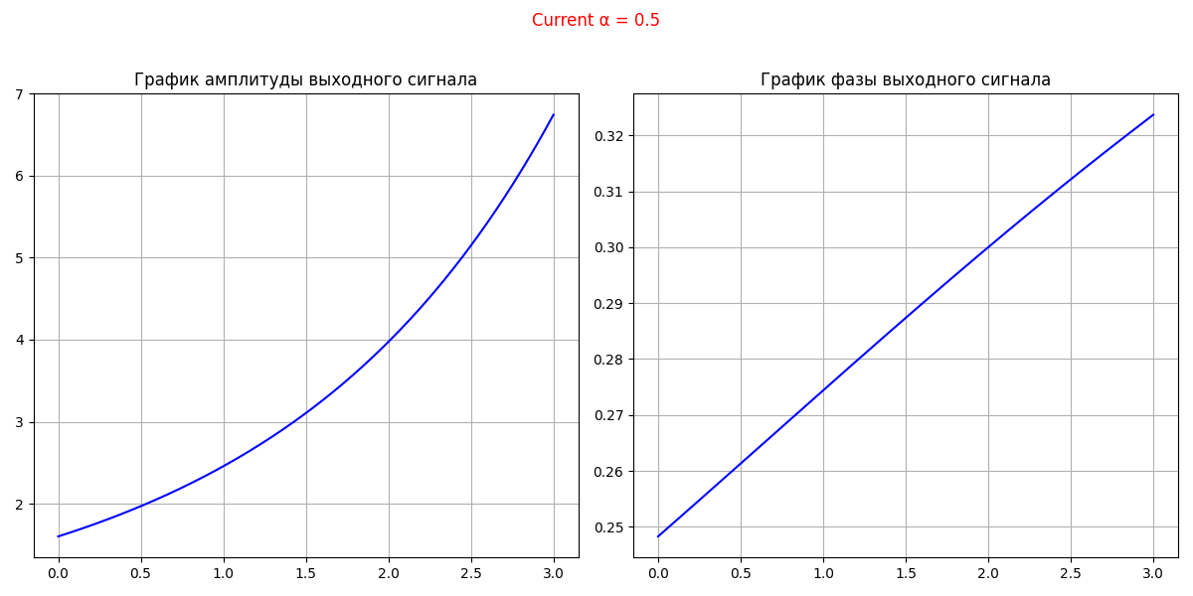

Рисунок 15 – Графики амплитуды и фазы выходного сигнала при

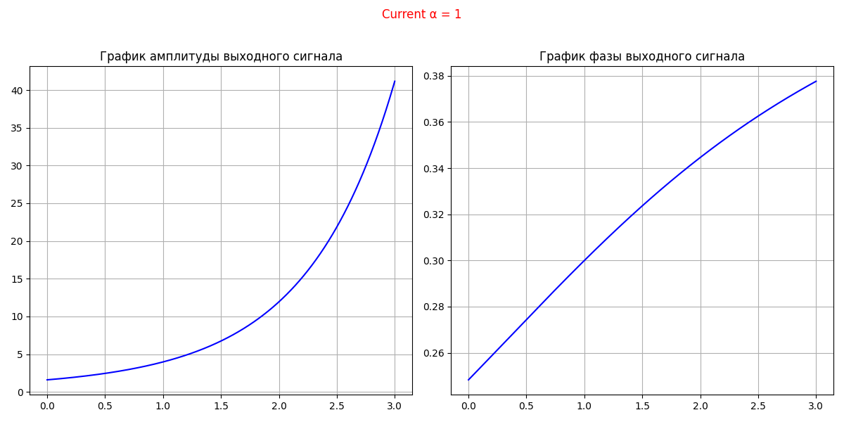

Рисунок 16 – Графики амплитуды и фазы выходного сигнала при

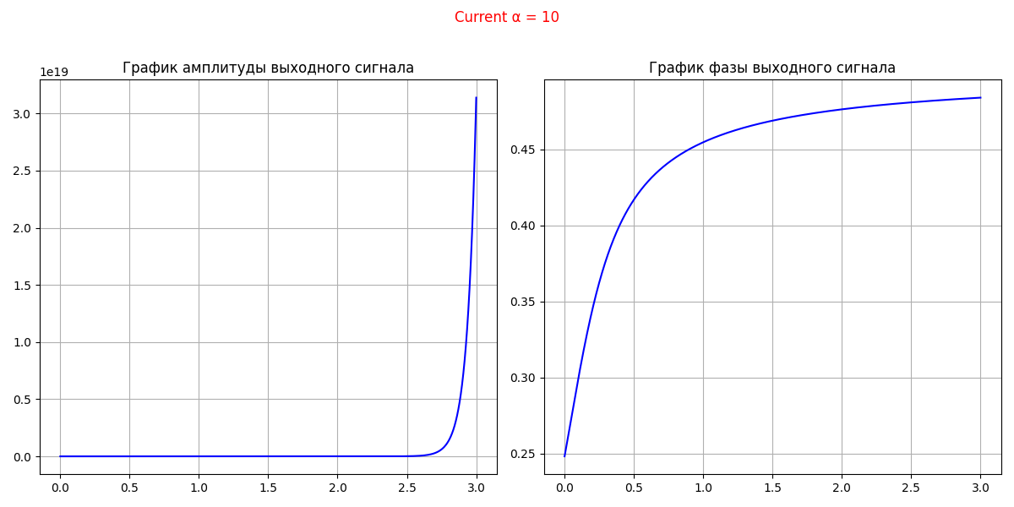

Рисунок 17 – Графики амплитуды и фазы выходного сигнала при

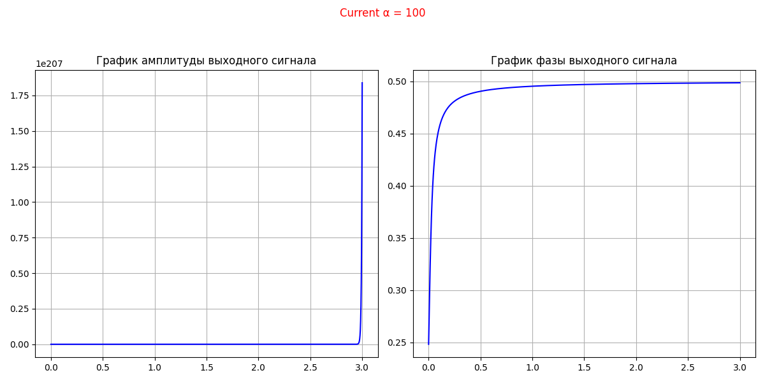

Рисунок 18 – Графики амплитуды и фазы выходного сигнала при

При малых значениях (например, ), графики выглядят практически линейными, лишь с незначительными отклонениями: амплитуда слегка изгибается вниз, а фаза — вверх. С ростом эти изгибы усиливаются, амплитуда и фаза деформируются более выраженно, принимая угловатую форму.

* 1. Изменение параметра

Посмотрим влияние на график изменения значений параметра Графики амплитуды и фазы выходного сигнала представлены на рисунках 19-23.

Рисунок 21 – Графики амплитуды и фазы выходного сигнала при

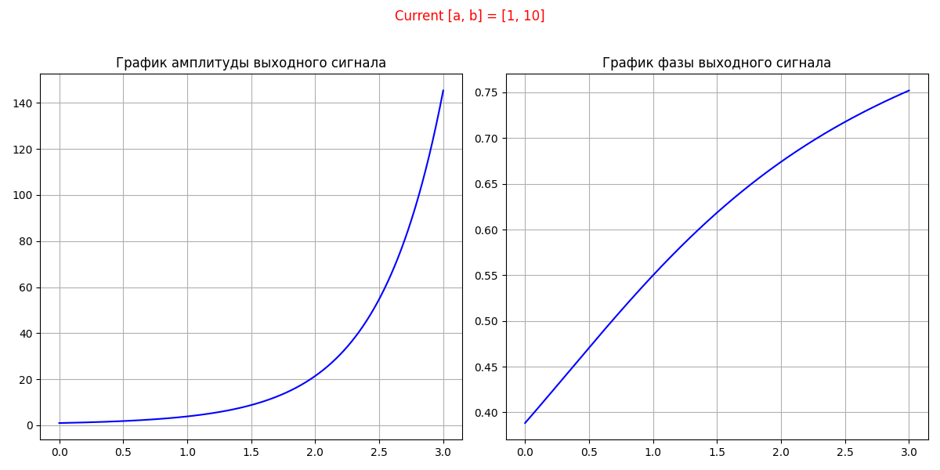

Рисунок 22 – Графики амплитуды и фазы выходного сигнала при

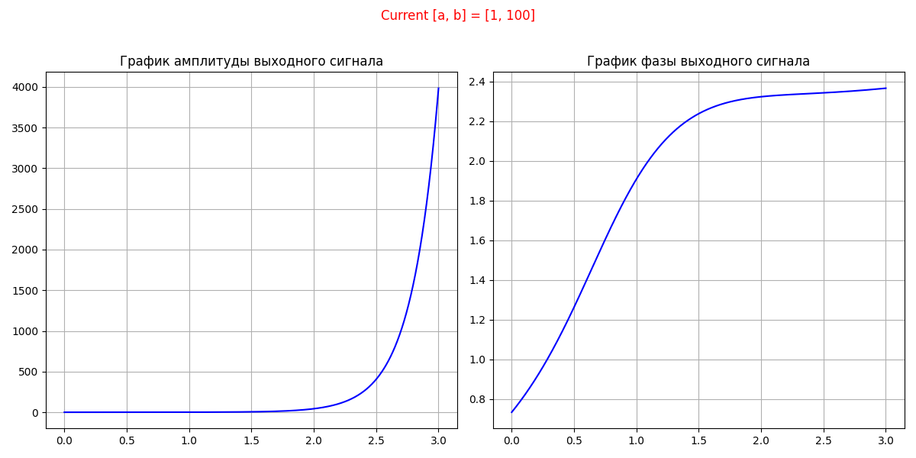

Рисунок 23 – Графики амплитуды и фазы выходного сигнала при

На графиках ясно видно, что при стремлении значения к бесконечности, график амплитуды выгибается вниз, а график фазы вверх и принимает углообразную форму.

1. Выводы

Таблица 1 - Влияние параметров на графики входной функции и результат преобразования

|  |  |
| --- | --- |
| Параметр в исходной функции | При увеличении , график фазы сжимается и на фиксированном интервале появляется больше пиковых точек (больше «ломаных» участков). При стремлении к 0, зависимость стремится к линейной. На амплитуду выходного сигнала изменения параметра влияния не оказывают. |
| Выходная область | При расширении интервалаграфики амплитуды и фазы выходного сигнала меняет лишь свои границы. Графики амплитуды и фазы выходного сигнала расширились. При сужении интервала графики амплитуды и фазы выходного сигнала так же меняют лишь свои границы. Графики амплитуды и фазы выходного сигнала сужаются. |
| Параметр в ядре оператора | При малых значениях (например, ), графики выглядят практически линейными, лишь с незначительными отклонениями: амплитуда слегка изгибается вниз, а фаза — вверх. С ростом эти изгибы усиливаются, амплитуда и фаза деформируются более выраженно, принимая угловатую форму. |
| Параметр во входной области | При стремлении значения к бесконечности, график амплитуды выгибается вниз, а график фазы вверх и принимает углообразную форму. |

1. Код программы на языке Python

import enum  
import matplotlib.pyplot as plt  
import numpy as np  
  
  
class Title(enum.Enum):  
 inputA = "График амплитуды входного сигнала"  
 outputA = "График амплитуды выходного сигнала"  
 inputF = "График фазы входного сигнала"  
 outputF = "График фазы выходного сигнала"  
  
  
# Функция ядра K(ξ_l, x_k)  
def K(f_arr, ksi, x_arr, alpha):  
 h = (b - a) / m  
 fl = complex(0, 0)  
 for x_i, f_i in zip(x_arr, f_arr):  
 fl += x_i ** (alpha * ksi - 1) * f_i * h  
 return fl  
  
  
# Входной сигнал f(x_k)  
def f(x, beta):  
 return np.exp(complex(0, 1) * beta * x)  
  
  
# Основная функция для расчета F(ξ_l)  
def calculate_F(f_arr, x_arr, ksi_arr, alpha):  
 g_arr = np.zeros(m, dtype=complex)  
 for i, ksi in enumerate(ksi_arr):  
 g_arr[i] = K(f_arr, ksi, x_arr, alpha)  
 return g_arr  
  
  
def plot_graphs(x_arr, y_arr1, y_arr2, title1, title2, suptitle):  
 plt.figure(figsize=(12, 6))  
  
 plt.subplot(1, 2, 1)  
 plt.title(title1)  
 plt.plot(x_arr, y_arr1, color='b')  
 plt.grid(True)  
  
 plt.subplot(1, 2, 2)  
 plt.title(title2)  
 plt.plot(x_arr, y_arr2, color='b')  
 plt.grid(True)  
  
 plt.suptitle(suptitle, color='r')  
 plt.tight_layout(rect=(0, 0, 1, 0.96))  
 plt.show()  
  
  
def generate_suptitle(param_name, param_value):  
 return f'Current {param_name} = {param_value}'  
  
  
def experiment_change_beta(x_arr):  
 beta_values = [1/10, -10000, -10, -1, 1 / 100000, 1, 10, 10000]  
 for beta_value in beta_values:  
 y_abs = np.abs(f(x_arr, beta_value))  
 y_angle = np.angle(f(x_arr, beta_value))  
  
 plot_graphs(x_arr, y_abs, y_angle, Title.inputA.value, Title.inputF.value, generate_suptitle('β', beta_value))  
  
  
def experiment_change_integration_area(x_arr, alpha):  
 p_new = [-500, -100, -100, -10, 0, 100]  
 q_new = [-100, 0, 100, 10, 100, 500]  
 f_x = f(x_arr, beta)  
 for p, q in zip(p_new, q_new):  
 ksi_arr_new = np.linspace(p, q, m)  
 g_array = calculate_F(f_x, x_arr, ksi_arr_new, alpha)  
 plot_graphs(ksi_arr_new, np.abs(g_array), np.angle(g_array), Title.outputA.value, Title.outputF.value, generate_suptitle('[p, q]', f'[{p}, {q}]'))  
  
  
def experiment_change_alpha(x_arr, ksi_arr):  
 alpha_values = [1 / 10000, 0.5, 1, 10, 100]  
 f_x = f(x_arr, beta)  
 for alpha_value in alpha_values:  
 g_array = calculate_F(f_x, x_arr, ksi_arr, alpha_value)  
 plot_graphs(ksi_arr, np.abs(g_array), np.angle(g_array), Title.outputA.value, Title.outputF.value, generate_suptitle('α', alpha_value))  
  
  
def experiment_change_b(ksi_arr, alpha):  
 b_values = [1, 10, 100]  
 for b_value in b_values:  
 x_arr_new = np.linspace(a, b_value, n)  
 g_array = calculate_F(f(x_arr_new, beta), x_arr_new, ksi_arr, alpha)  
 plot_graphs(ksi_arr, np.abs(g_array), np.angle(g_array), Title.outputA.value, Title.outputF.value, generate_suptitle('[a, b]', f'[{a}, {b_value}]'))  
  
  
  
if __name__ == '__main__':  
 m, n = 1000, 1000  
 a, b = 1, 5  
 p, q = 0, 3  
 alpha, beta = 1, 1 / 10  
  
 x_arr = np.linspace(a, b, n)  
 ksi_arr = np.linspace(p, q, m)  
  
 experiment_change_beta(x_arr)  
  
 g_array = calculate_F(f(x_arr, beta), x_arr, ksi_arr, alpha)  
 plot_graphs(ksi_arr, np.abs(g_array), np.angle(g_array), Title.outputA.value, Title.outputF.value, generate_suptitle('[p, q]', f'[{p}, {q}]'))  
  
 experiment_change_integration_area(x_arr, alpha)  
  
 experiment_change_alpha(x_arr, ksi_arr)  
  
 experiment_change_b(ksi_arr, alpha)